МИНИСТЕРСТВО НАУКИ И ВЫСШЕГО ОБРАЗОВАНИЯ РОССИЙСКОЙ ФЕДЕРАЦИИ
____________________________________________________
(наименование образовательной организации)

Кафедра ____________________________________________________

ОТЧЁТ
о выполнении практической работы № 1
по дисциплине «__________________________________________»

Тема: «Установка операционной системы РОСА
на виртуальную машину VMware Workstation»

Выполнил: студент группы ____________________
______________________ / ________________________ /

Проверил: ________________________________
______________________ / ________________________ /

____________________ 2026 г.
РЕФЕРАТ
Отчёт содержит: 27 с., 27 рис., 1 табл., 5 источников.
Ключевые слова: РОСА ФРЕШ, ОПЕРАЦИОННАЯ СИСТЕМА, LINUX, ВИРТУАЛЬНАЯ МАШИНА, VMWARE WORKSTATION, УСТАНОВЩИК ANACONDA, RED HAT, ВИРТУАЛИЗАЦИЯ, РАЗМЕТКА ДИСКА, СЕТЕВОЙ РЕЖИМ NAT.
Объектом исследования является процесс установки операционной системы на базе ядра Linux на виртуальную машину. Цель работы — приобретение практических навыков установки операционных систем семейства Red Hat на примере отечественной ОС «РОСА Фреш» в среде виртуализации VMware Workstation Pro.
Методологической основой работы выступает натурный эксперимент: создание виртуальной машины с заданными параметрами оборудования, подключение установочного ISO-образа, установка операционной системы в режиме live и первичный вход в установленную систему.
В результате работы создана виртуальная машина ROSA OS, установлена ОС «РОСА Фреш 13.2», настроены учётные записи суперпользователя root и обычного пользователя, выполнена первичная загрузка системы до экрана входа; сетевой адаптер, настроенный в режиме NAT, автоматически получил IP-адрес от встроенного DHCP-сервера VMware, что обеспечило работоспособность сети в гостевой системе с момента установки.
СОДЕРЖАНИЕ
ВВЕДЕНИЕ 4
1 Операционная система «РОСА» и особенности установки дистрибутивов семейства Red Hat 5
1.1 Общие сведения об операционной системе «РОСА» 5
1.2 Особенности установки дистрибутивов семейства Red Hat 5
1.3 Режимы сетевого взаимодействия виртуальных машин в VMware Workstation 6
2 Используемое программное обеспечение и параметры виртуальной машины 7
3 Создание виртуальной машины 8
4 Установка операционной системы 16
ЗАКЛЮЧЕНИЕ 26
СПИСОК ИСПОЛЬЗОВАННЫХ ИСТОЧНИКОВ 27
ВВЕДЕНИЕ
В современных условиях ускоренного перехода на отечественное программное обеспечение особую актуальность приобретает подготовка специалистов, способных самостоятельно устанавливать, настраивать и сопровождать операционные системы на базе ядра Linux. Многие российские дистрибутивы, включая ОС «РОСА», ведут происхождение от Red Hat и наследуют присущие этому семейству особенности: установщик Anaconda, пакетную базу RPM, систему инициализации systemd, специфику разметки диска и порядок настройки учётных записей. Отработка таких навыков наиболее безопасна и эффективна в среде виртуализации, позволяющей проводить эксперименты с разметкой диска, конфигурацией оборудования и сетевыми режимами без риска повредить основную систему.
Целью практической работы является формирование практических навыков установки операционной системы на базе ядра Linux на виртуальную машину, а также изучение особенностей установки дистрибутивов семейства Red Hat на примере отечественной операционной системы «РОСА Фреш» [1].
Для достижения указанной цели поставлены следующие задачи:
– создать в среде VMware Workstation Pro виртуальную машину с заданными параметрами процессора, оперативной памяти, контроллера SCSI и виртуального диска;
– подключить установочный ISO-образ «РОСА Фреш» к виртуальной машине и выполнить загрузку в режиме live;
– изучить и последовательно пройти этапы установщика Anaconda: принятие лицензионного соглашения, разметку диска, настройку сети и имени узла, задание пароля суперпользователя root и создание учётной записи обычного пользователя;
– дождаться завершения копирования файлов и убедиться в успешной первичной загрузке установленной системы до экрана входа пользователя.
Объектом исследования выступает процесс установки операционной системы на виртуальную машину, предметом — особенности установки дистрибутивов Red Hat-подобного семейства и настройка сетевого взаимодействия средствами VMware Workstation. В работе использованы методы натурного эксперимента и анализа технической документации.

1 Операционная система «РОСА» и особенности установки дистрибутивов семейства Red Hat

1.1 Общие сведения об операционной системе «РОСА»
«РОСА Фреш» (ROSA Desktop.Fresh) — свободно распространяемый дистрибутив операционной системы Linux, разрабатываемый российской компанией ООО «НТЦ ИТ РОСА» [1]. Дистрибутив входит в Единый реестр российских программ для электронных вычислительных машин и баз данных и ориентирован на использование как на рабочих станциях, так и на серверных решениях [2].
Подобно ряду других отечественных Linux-систем, «РОСА Фреш» берёт начало от Red Hat: в качестве системы управления пакетами используются RPM и DNF, службой инициализации выступает systemd, а сама установка ведётся с помощью установщика Anaconda, традиционного для семейства Red Hat. Актуальная линейка «РОСА Фреш 13» построена на ядре Linux 6.12 и поставляется с графическим окружением KDE Plasma 6 [3]. В ходе практической работы использовался установочный образ ОС «РОСА Фреш 13.2».

1.2 Особенности установки дистрибутивов семейства Red Hat
Происхождение от Red Hat задаёт ряд специфических черт установочного процесса, которые необходимо учитывать:
– установщик Anaconda использует экран «Обзор установки», на котором пользователь последовательно заполняет разделы региональных настроек, места установки диска, сети и имени узла, лицензионного соглашения и учётных записей, после чего становится доступной кнопка начала установки;
– принятие лицензионного соглашения вынесено в отдельный обязательный пункт: пока флажок согласия не установлен, запуск установки заблокирован;
– учётная запись администратора root настраивается явно — задаётся её пароль, при этом предусмотрена опция разрешения входа root по SSH;
– учётная запись обычного пользователя создаётся в процессе установки и может быть наделена правами администратора;
– при автоматической разметке диска инсталлятор самостоятельно создаёт необходимые служебные и корневые разделы, используя файловые системы и схемы, принятые в данном семействе дистрибутивов.
Установка выполняется в режиме live: система загружается с ISO-образа в оперативную память, не затрагивая данные на диске, после чего из рабочего стола live-сеанса запускается графический установщик. Такой подход позволяет предварительно оценить совместимость оборудования и ознакомиться с графическим окружением.

1.3 Режимы сетевого взаимодействия виртуальных машин в VMware Workstation
VMware Workstation предоставляет несколько режимов работы сетевого адаптера виртуальной машины, отличающихся способом выхода во внешние сети [4]:
– Bridged («мост») — виртуальный адаптер подключается к физическому адаптеру хоста, и виртуальная машина получает собственный IP-адрес в физической сети от внешнего DHCP-сервера;
– NAT (Network Address Translation) — виртуальная машина работает в изолированной виртуальной сети, адрес ей выдаёт встроенный DHCP-сервер VMware, а обмен данными с внешней сетью выполняется через хост-компьютер с использованием трансляции адресов;
– Host-only — взаимодействие возможно только между виртуальной машиной и хостом, выход во внешнюю сеть отсутствует;
– Custom — использование настраиваемого пользователем виртуального коммутатора VMnet, в том числе для организации взаимодействия между несколькими виртуальными машинами.
Выбор режима напрямую влияет на результат получения сетевых параметров гостевой системой. В режиме «мост» работоспособность зависит от наличия и настроек внешнего DHCP-сервера физической сети, тогда как в режиме NAT адресация гарантируется самой средой виртуализации, что делает этот режим наиболее надёжным для прохождения установки.

2 Используемое программное обеспечение и параметры виртуальной машины
Практическая работа выполнялась на персональном компьютере под управлением ОС Windows. В качестве гипервизора использовался программный продукт VMware Workstation Pro 26H1 — актуальная версия десктопной платформы виртуализации от Broadcom [5].
В качестве гостевой операционной системы выбран дистрибутив «РОСА Фреш 13.2» с рабочим окружением KDE Plasma 6. Установка производилась с официального установочного ISO-образа в режиме live. Параметры созданной виртуальной машины сведены в таблицу 1.
Таблица 1 – Параметры виртуальной машины
Параметр | Значение
Имя виртуальной машины | ROSA OS
Каталог размещения | C:\Users\Пользователь\Documents\Virtual Machines\ROSA OS
Тип конфигурации | Custom (advanced)
Совместимость оборудования | Workstation 25H2 or later
Гостевая операционная система | Linux, Other Linux 5.x kernel 64-bit
Процессор | 4 процессора по 2 ядра (8 виртуальных ядер)
Объём оперативной памяти | 16 ГБ (16384 МБ)
Тип контроллера SCSI | LSI Logic (Recommended)
Тип виртуального диска | SCSI
Виртуальный диск | 60 ГБ, разбиение на несколько файлов
Сетевой адаптер | NAT
CD/DVD (SATA) | подключён установочный ISO-образ «РОСА Фреш 13.2»
Имя узла (hostname) | rosa-fy3zdy
Учётная запись пользователя | floridova-a (полное имя — Floridova Alina), администратор
Учётная запись root | пароль задан, разрешён вход по SSH

3 Создание виртуальной машины
После запуска VMware Workstation Pro на домашнем экране программы нажата плитка «Create a New Virtual Machine» для вызова мастера создания новой виртуальной машины (рисунок 1).
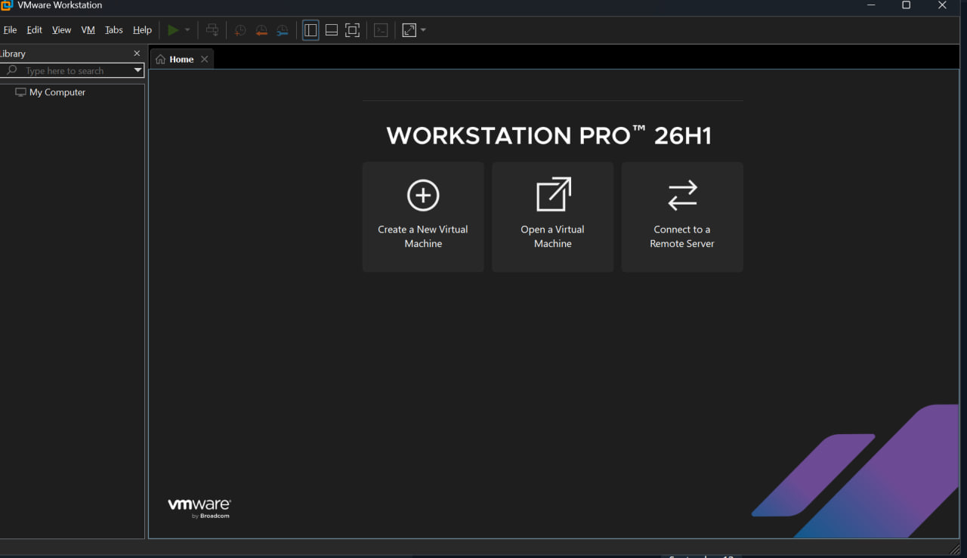
Рисунок 1 – Начальный экран VMware Workstation Pro 26H1 — вызов мастера создания виртуальной машины
В окне приветствия мастера выбран тип конфигурации «Custom (advanced)», позволяющий вручную задать все параметры виртуального оборудования (рисунок 2).
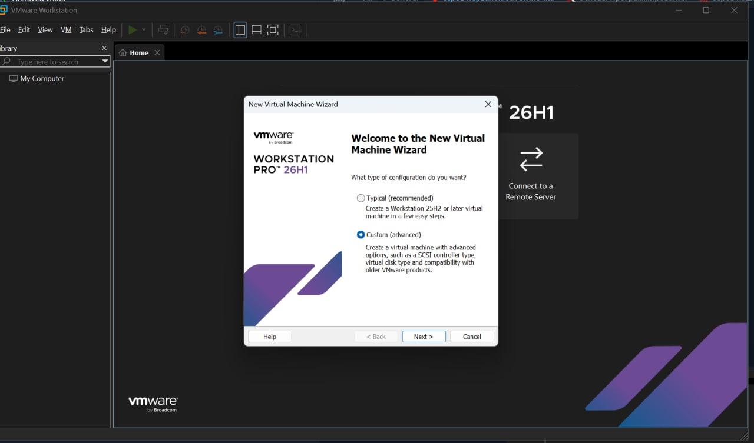
Рисунок 2 – Выбор типа конфигурации Custom (advanced) в мастере создания виртуальной машины
На шаге выбора совместимости оборудования оставлен параметр по умолчанию — «Workstation 25H2 or later», обеспечивающий поддержку всех актуальных возможностей гипервизора (рисунок 3).
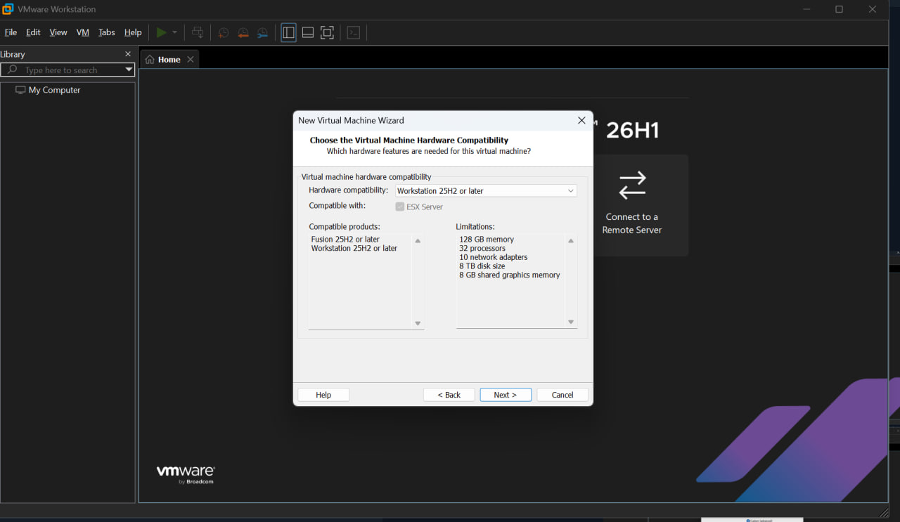
Рисунок 3 – Параметры совместимости оборудования — Workstation 25H2 or later
Поскольку установочный образ было решено подключить после создания виртуальной машины, на следующем шаге указана гостевая операционная система вручную: семейство Linux, версия «Other Linux 5.x kernel 64-bit» (рисунок 4).
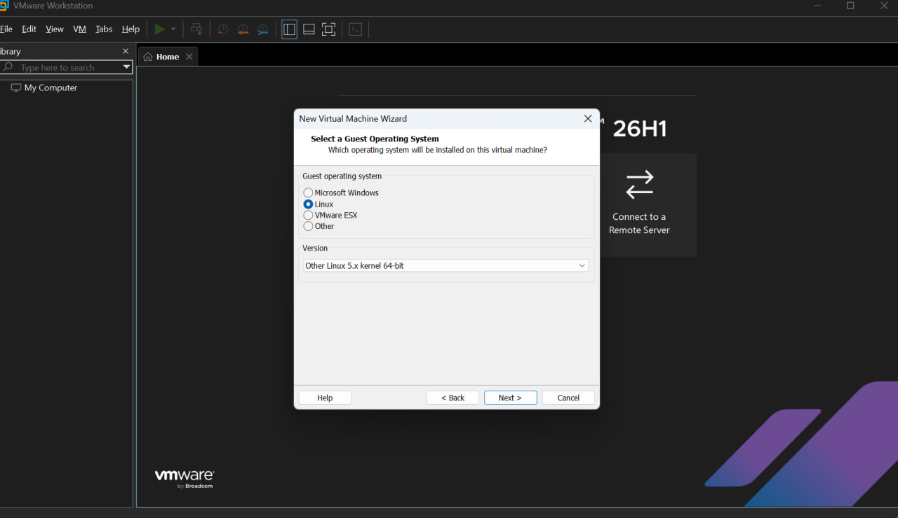
Рисунок 4 – Выбор гостевой операционной системы — Linux, Other Linux 5.x kernel 64-bit
Задано имя виртуальной машины — ROSA OS — и каталог её размещения: стандартная папка VMware Workstation в каталоге документов пользователя Windows (рисунок 5).
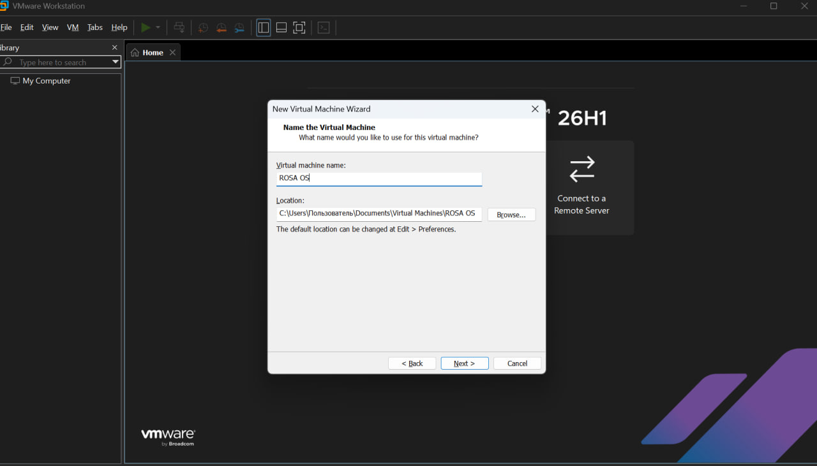
Рисунок 5 – Имя виртуальной машины ROSA OS и каталог её размещения
В соответствии с заданием настроена конфигурация процессора: 4 процессора по 2 ядра на процессор, что даёт 8 виртуальных ядер (рисунок 6).
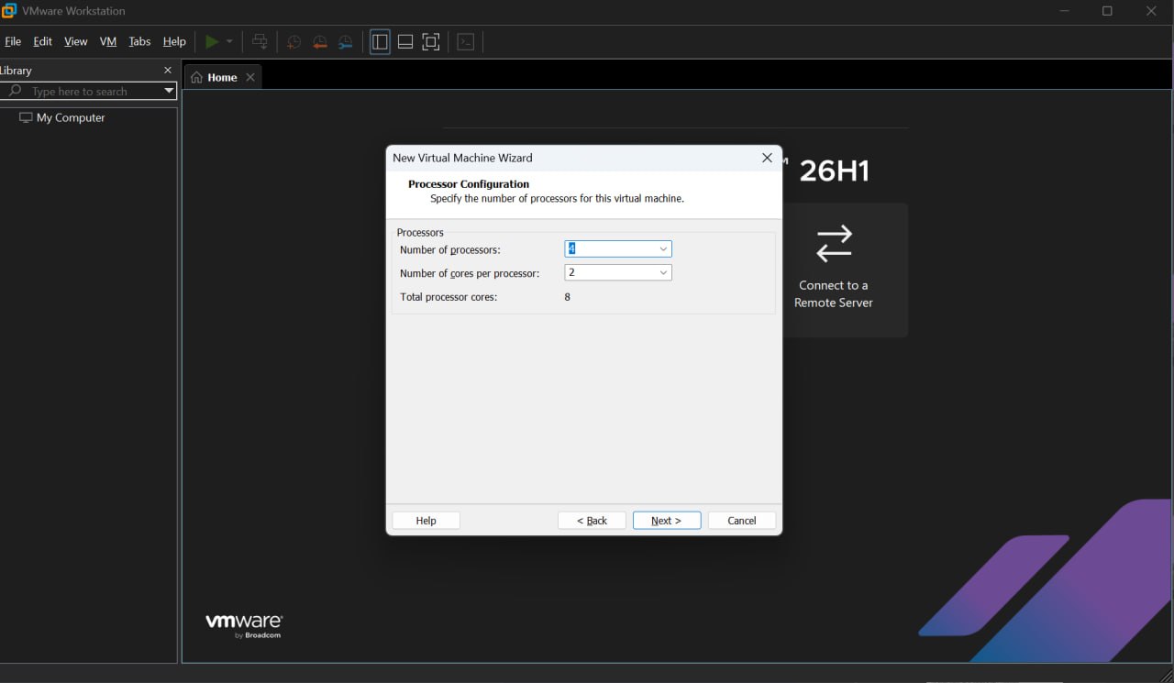
Рисунок 6 – Настройка процессора: 4 процессора по 2 ядра (8 виртуальных ядер)
Объём оперативной памяти виртуальной машины установлен равным 16 ГБ (16384 МБ) (рисунок 7).
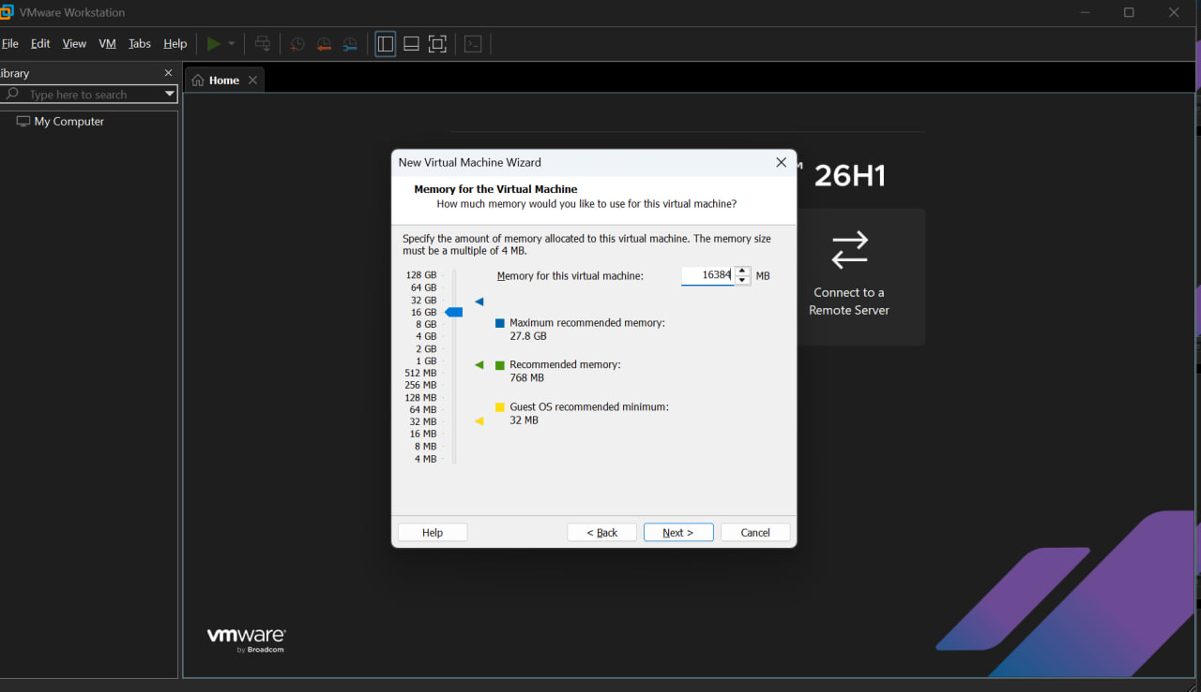
Рисунок 7 – Настройка объёма оперативной памяти — 16 ГБ (16384 МБ)
В качестве типа сетевого подключения сразу выбран режим NAT — «Use network address translation (NAT)», при котором виртуальная машина получает адрес от встроенного DHCP-сервера VMware и имеет выход во внешнюю сеть через хост-компьютер (рисунок 8). Данный режим выбран с целью гарантированного получения сетевых параметров без зависимости от настроек внешней физической сети.
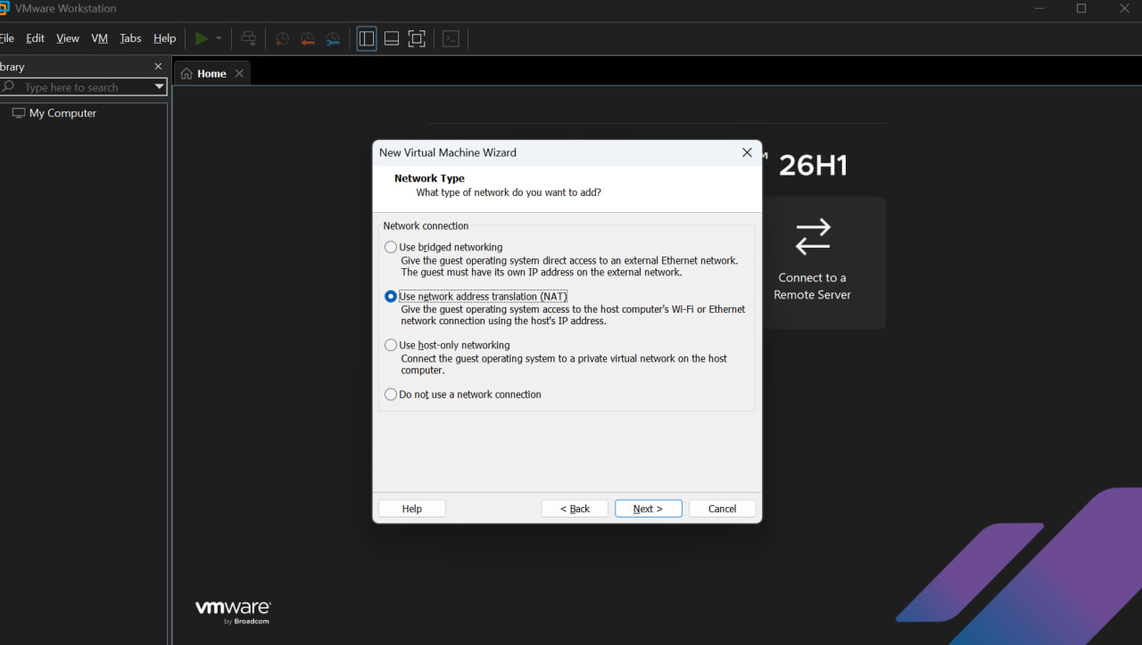
Рисунок 8 – Выбор типа сетевого подключения — NAT
Для работы с дисками выбран рекомендуемый для 64-разрядных гостевых систем тип контроллера SCSI — LSI Logic (рисунок 9).
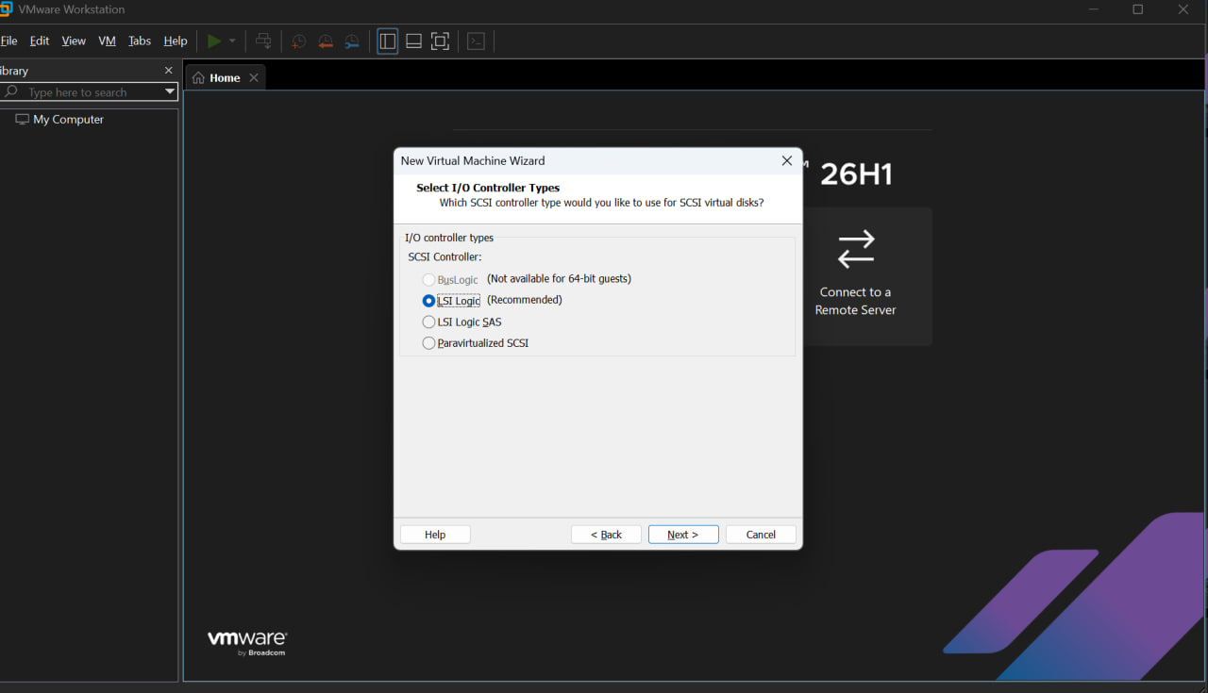
Рисунок 9 – Выбор типа контроллера SCSI — LSI Logic (Recommended)
В качестве типа виртуального диска выбран SCSI (рисунок 10).
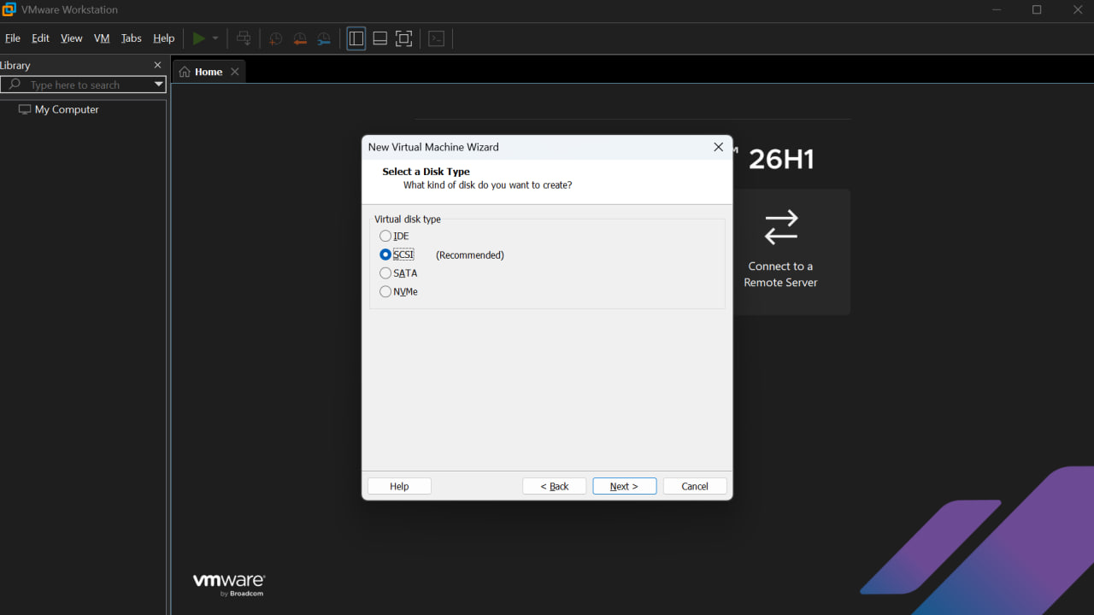
Рисунок 10 – Выбор типа виртуального диска — SCSI
Создан новый виртуальный диск (рисунок 11) объёмом 60 ГБ с разбиением на несколько файлов (Split virtual disk into multiple files), что упрощает перенос виртуальной машины между компьютерами (рисунок 12).
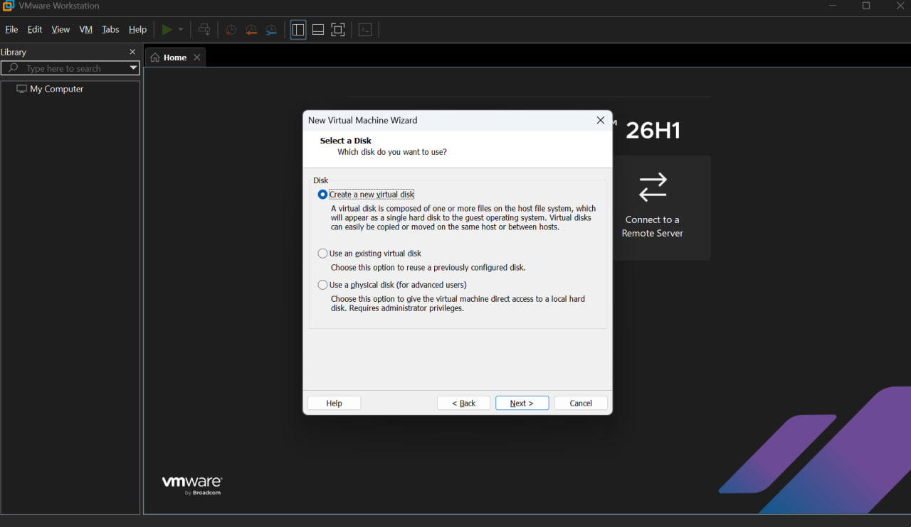
Рисунок 11 – Создание нового виртуального диска
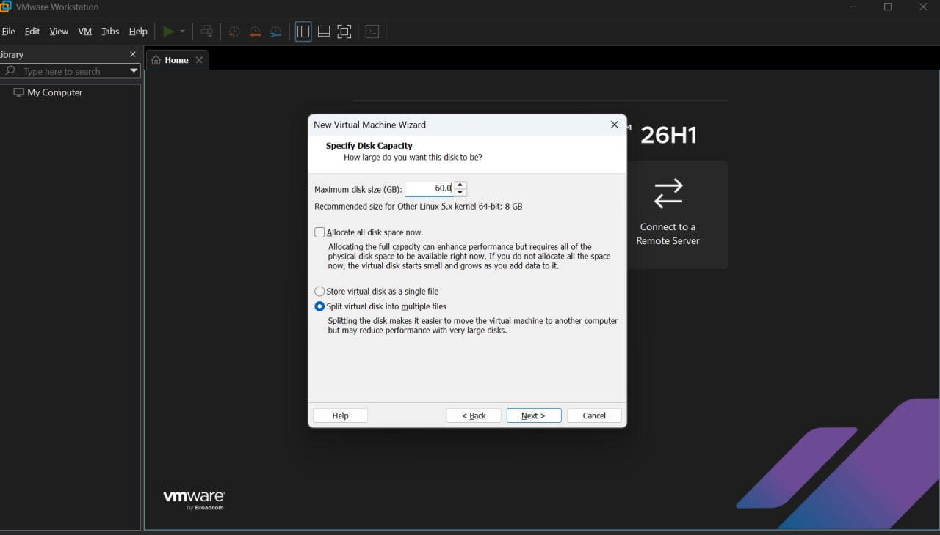
Рисунок 12 – Задание размера диска 60 ГБ и разбиения на несколько файлов
Имя файла виртуального диска оставлено по умолчанию — ROSA OS.vmdk в каталоге виртуальной машины (рисунок 13).
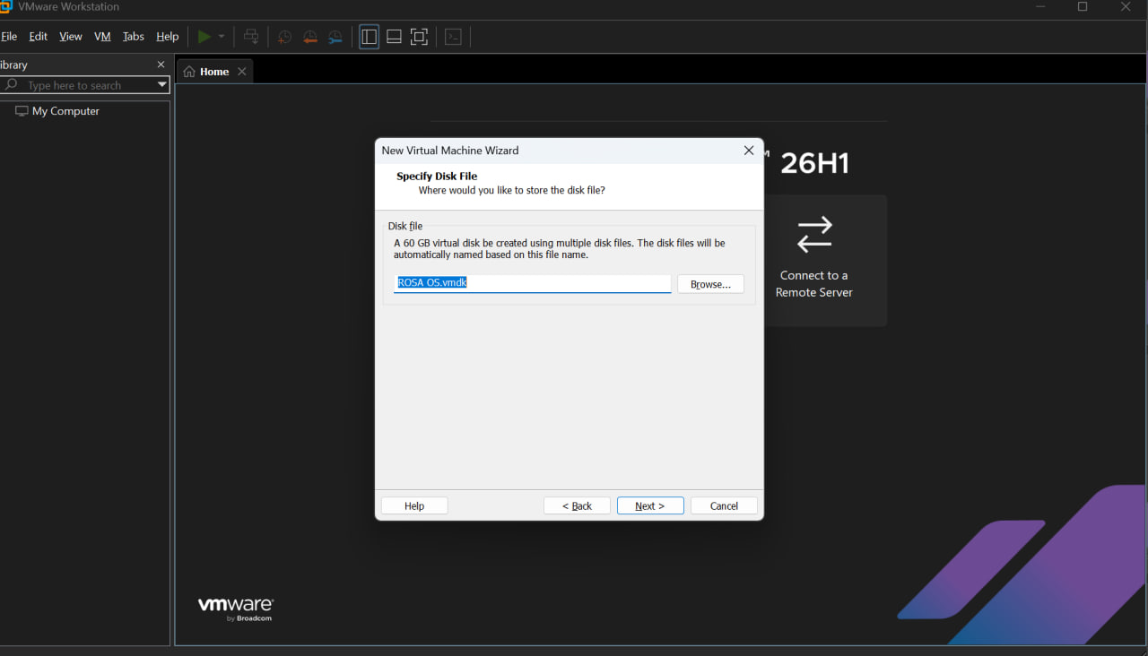
Рисунок 13 – Имя файла виртуального диска — ROSA OS.vmdk
На последнем шаге мастер вывел сводку создаваемой виртуальной машины с перечислением всех заданных параметров (имя ROSA OS, расположение, совместимость Workstation 25H2, 60 ГБ SCSI-диск, 16384 МБ памяти, сетевой адаптер NAT, 8 ядер ЦП, CD/DVD, USB и звуковая карта). Создание виртуальной машины завершено нажатием кнопки «Finish» (рисунок 14).
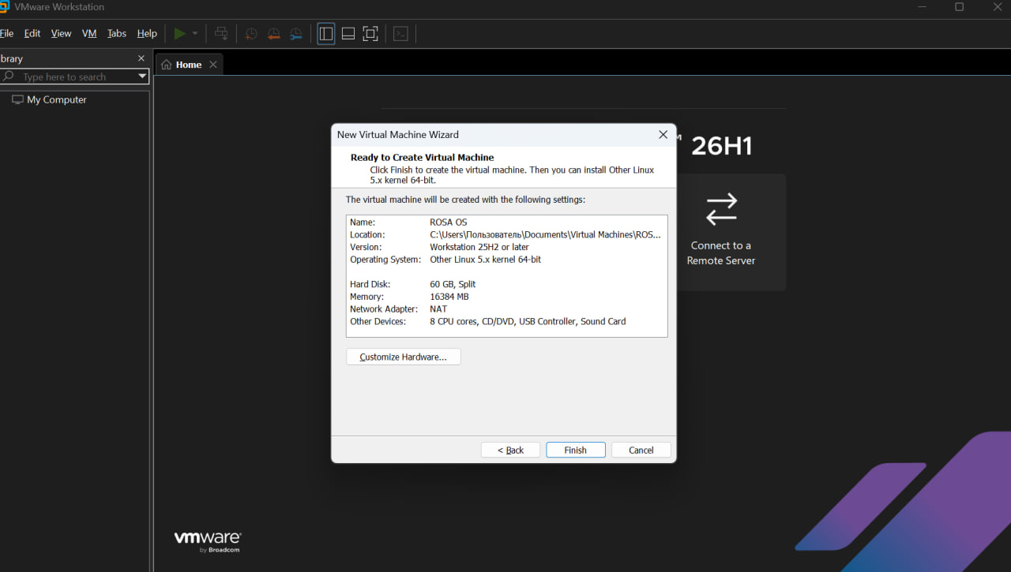
Рисунок 14 – Итоговая сводка параметров и завершение работы мастера (Finish)
В библиотеке VMware Workstation появилась созданная виртуальная машина ROSA OS; в области Devices отображены заданные характеристики: 16 ГБ памяти, 8 процессоров, жёсткий диск SCSI объёмом 60 ГБ, CD/DVD с подключённым установочным ISO-образом, сетевой адаптер в режиме NAT и прочие устройства (рисунок 15).
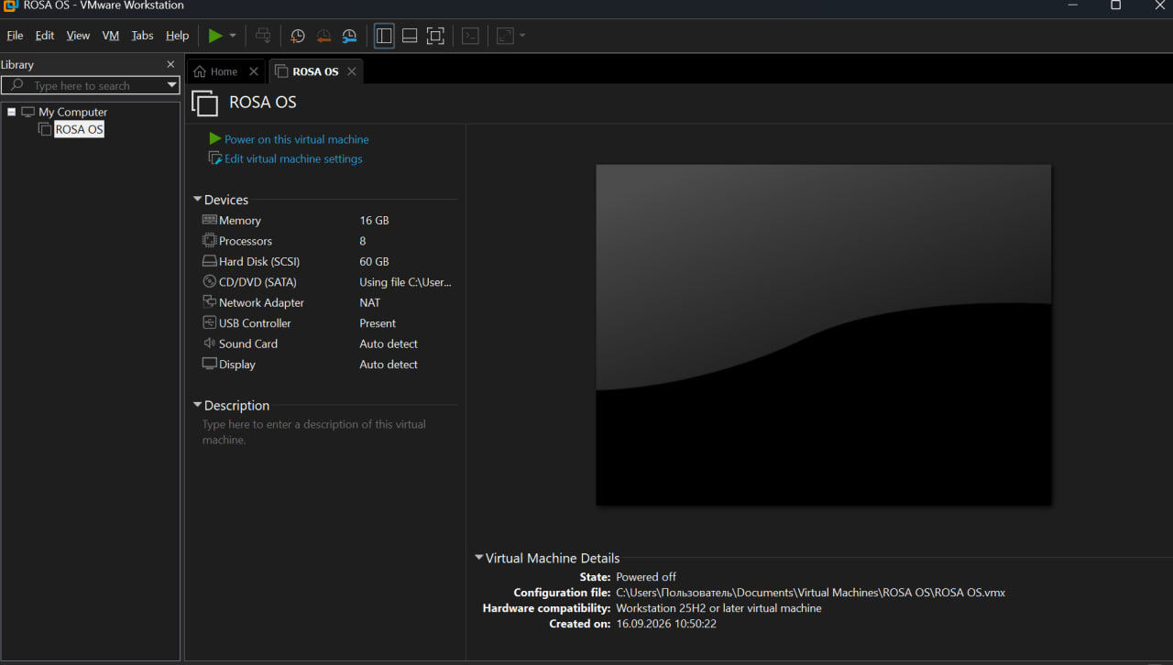
Рисунок 15 – Виртуальная машина ROSA OS в библиотеке VMware Workstation

4 Установка операционной системы
Виртуальная машина включена. В меню загрузчика установочного носителя выбран язык интерфейса — «Русский» (рисунок 16).
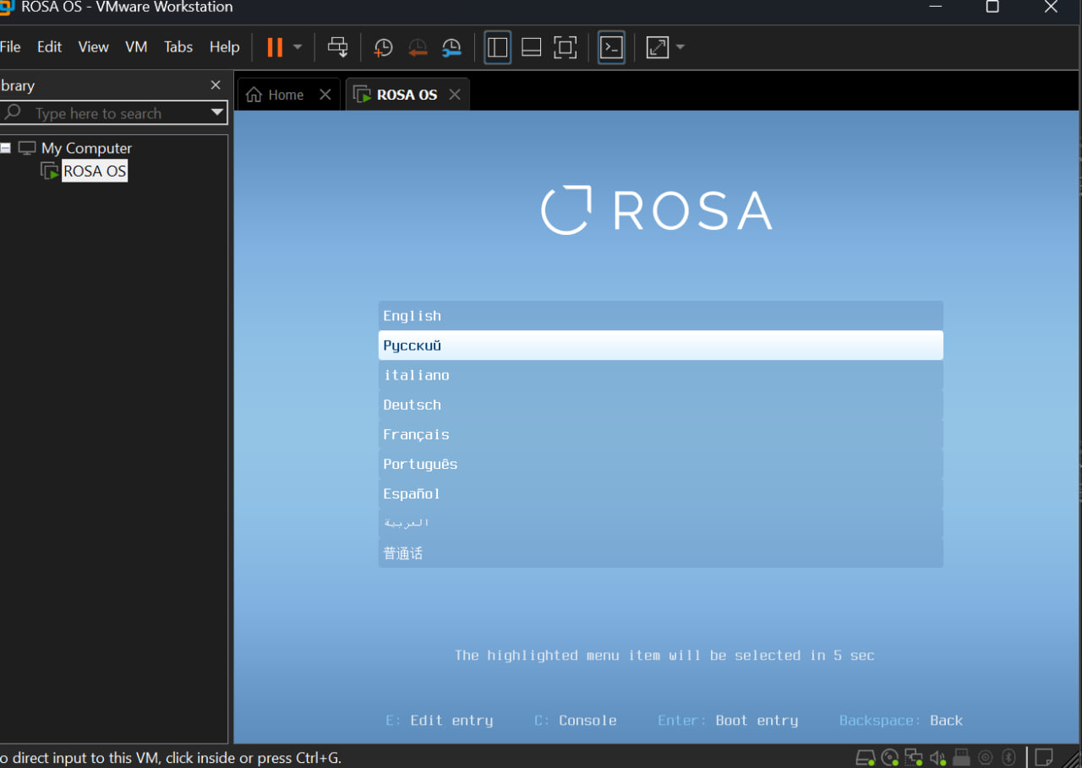
Рисунок 16 – Выбор языка в меню загрузчика установочного носителя — «Русский»
В главном меню загрузчика выбран пункт «Запуск и установка ОС (live mode)», обеспечивающий загрузку системы в режиме live с последующим запуском установщика с рабочего стола (рисунок 17).
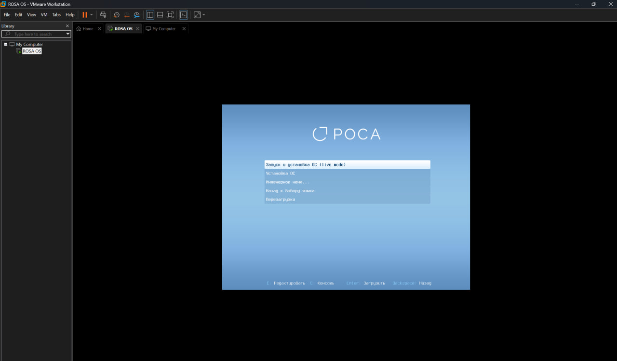
Рисунок 17 – Выбор пункта «Запуск и установка ОС (live mode)» в меню загрузчика
После завершения загрузки системы в оперативную память открылся рабочий стол live-сеанса окружения KDE Plasma с ярлыком установщика «Установка ROSA Linux Plasma» в левом верхнем углу (рисунок 18).
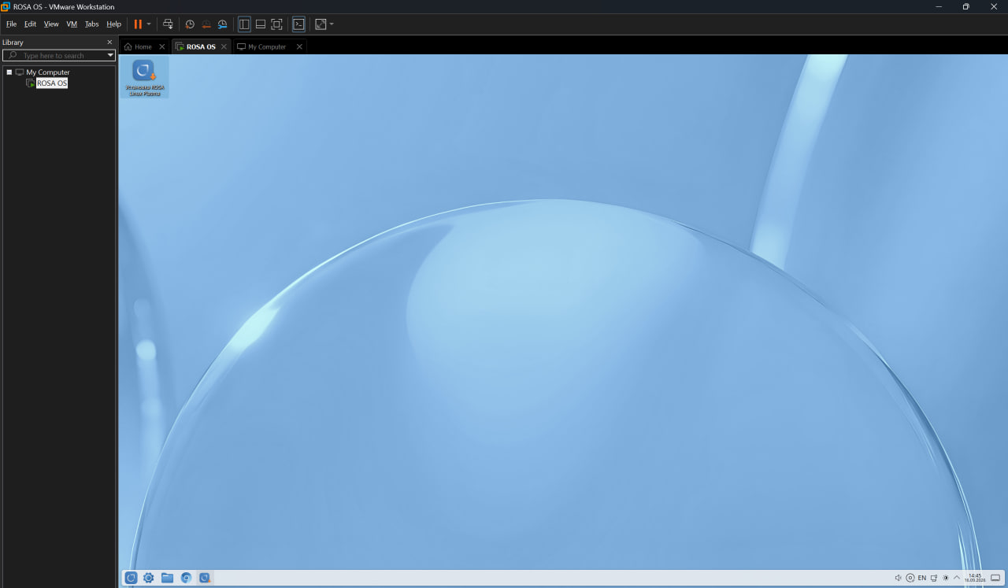
Рисунок 18 – Рабочий стол live-режима с ярлыком установщика «Установка ROSA Linux Plasma»
Ярлык установщика запущен двойным щелчком. В открывшемся окне приветствия установщика Anaconda выбран язык установки — «Русский» (Россия) (рисунок 19).
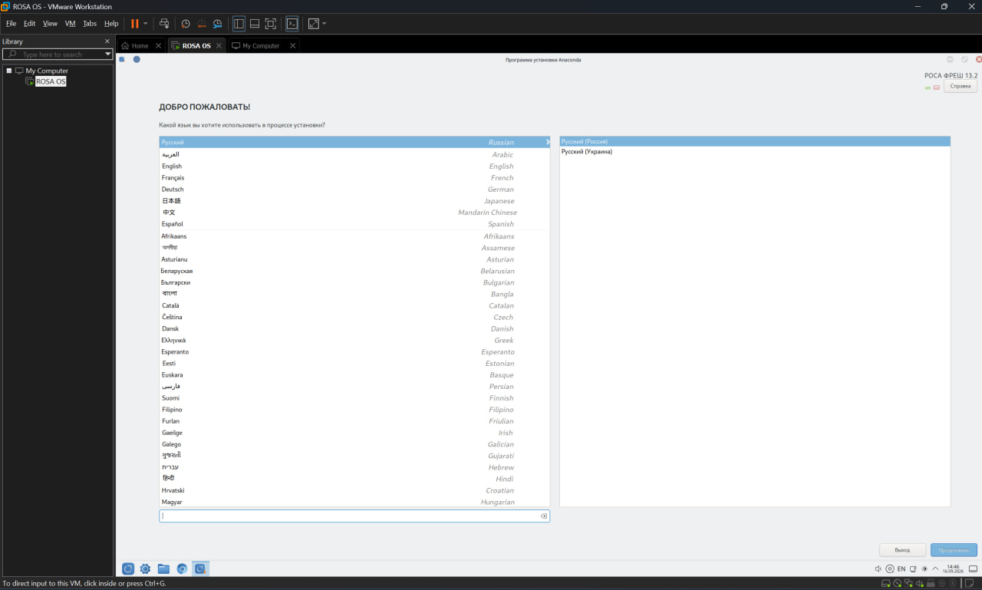
Рисунок 19 – Выбор языка установки в программе установки Anaconda — «Русский»
Открылся экран «Обзор установки», на котором первоначально отмечены незаполненные разделы: принятие лицензии (Лицензия не принята), создание пользователя (Не будет создано пользователя), пароль суперпользователя root (Пользователь root заблокирован) и место установки диска; в нижней части экрана выведено предупреждение о необходимости заполнить отмеченные разделы (рисунок 20).
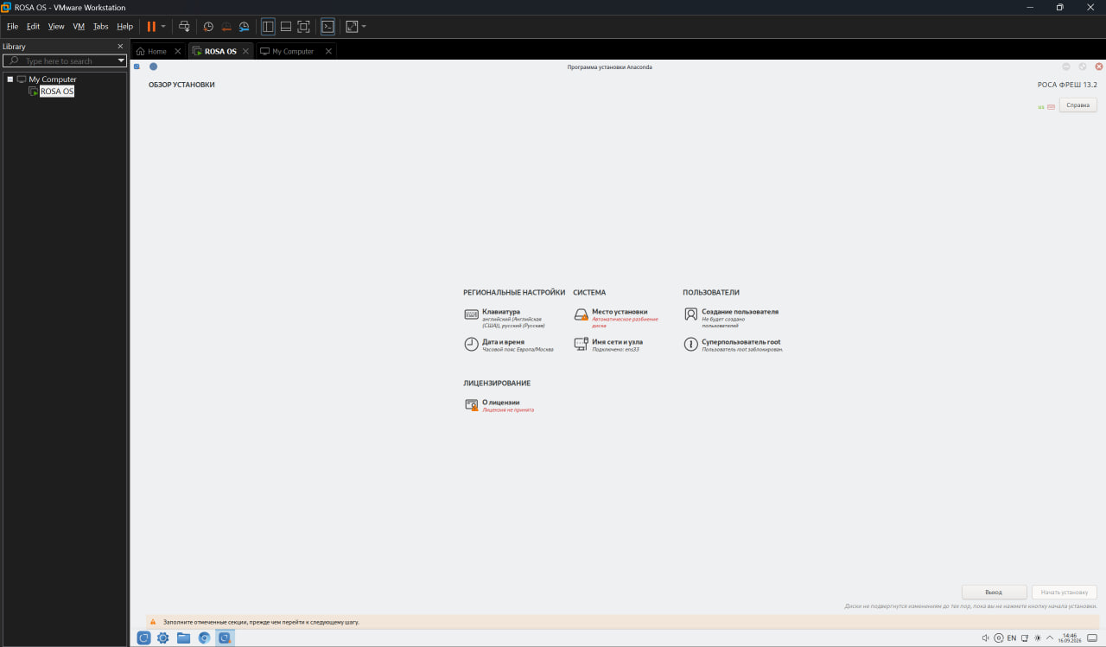
Рисунок 20 – Экран «Обзор установки» до заполнения обязательных разделов
В разделе «О лицензии» ознакомились с текстом лицензионного соглашения и установили флажок «Принимаю лицензионное соглашение» (рисунок 21).
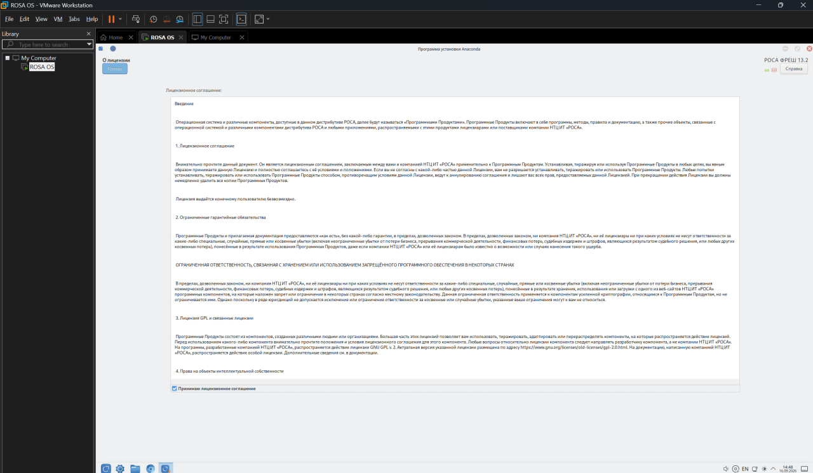
Рисунок 21 – Принятие лицензионного соглашения
Далее создана учётная запись обычного пользователя: полное имя — Floridova Alina, имя пользователя — floridova-a, пользователь отмечен как администратор и для входа требуется пароль; пароль введён и подтверждён (рисунок 22).
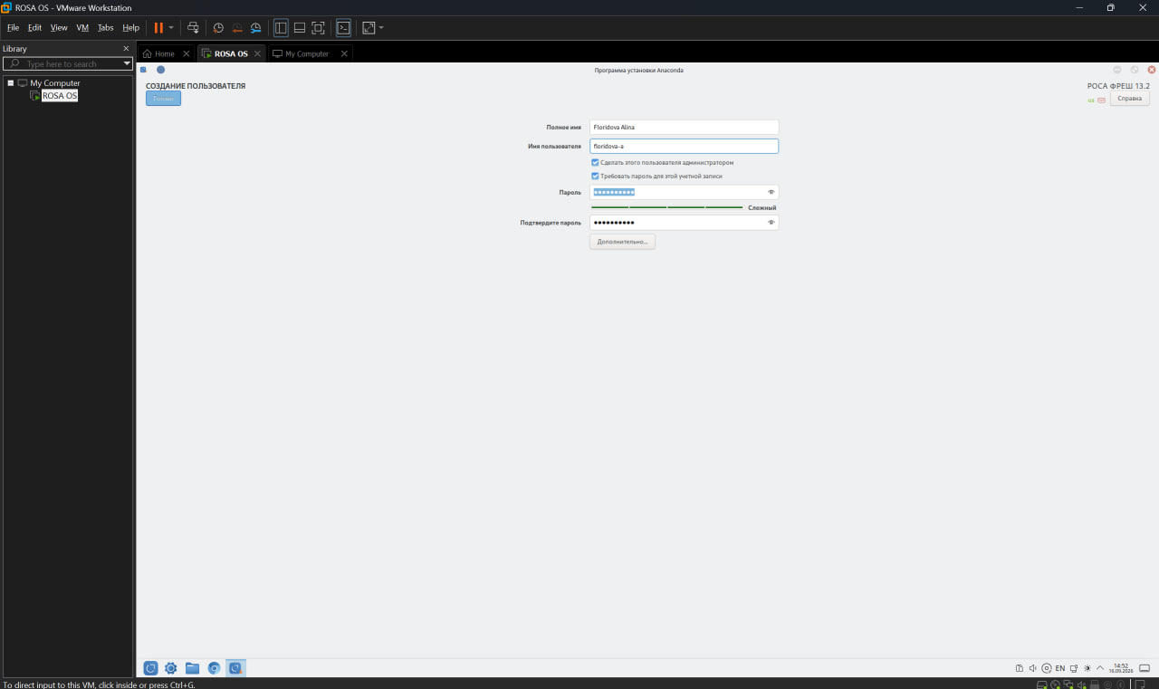
Рисунок 22 – Создание учётной записи пользователя Floridova Alina (floridova-a)
В разделе «Суперпользователь root» задан пароль для учётной записи root и установлена галочка «Разрешить вход пользователям root с паролем через SSH», позволяющая подключаться к системе под учётной записью администратора по протоколу SSH (рисунок 23).
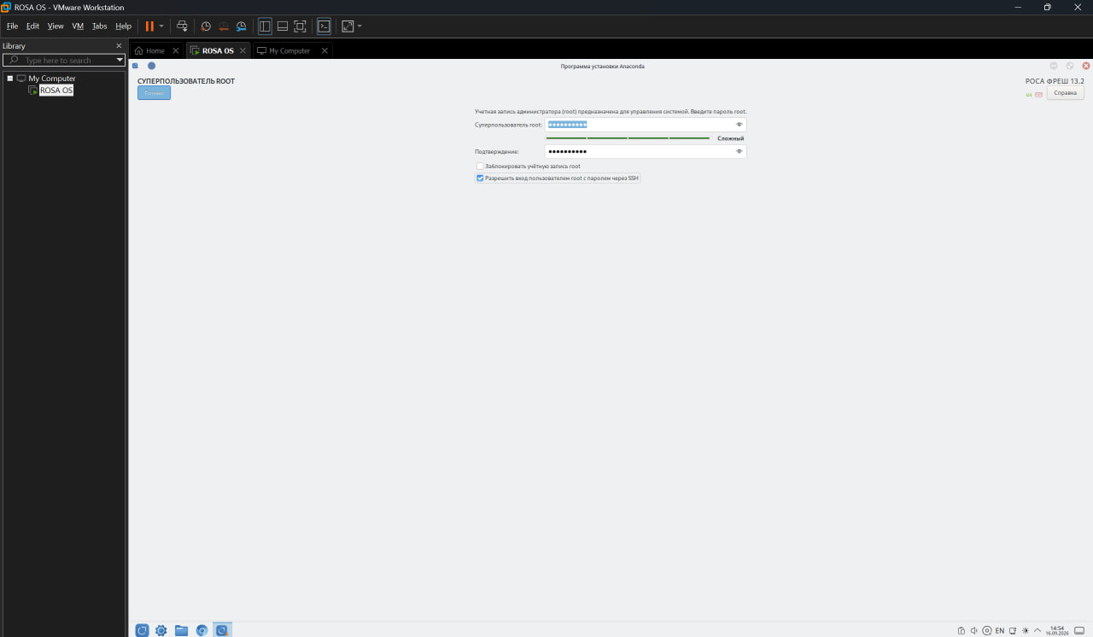
Рисунок 23 – Задание пароля суперпользователя root и разрешение входа по SSH
В разделе «Место установки» выбран единственный виртуальный диск SCSI объёмом 60 ГБ (/dev/sda), конфигурация хранения оставлена автоматической (рисунок 24).
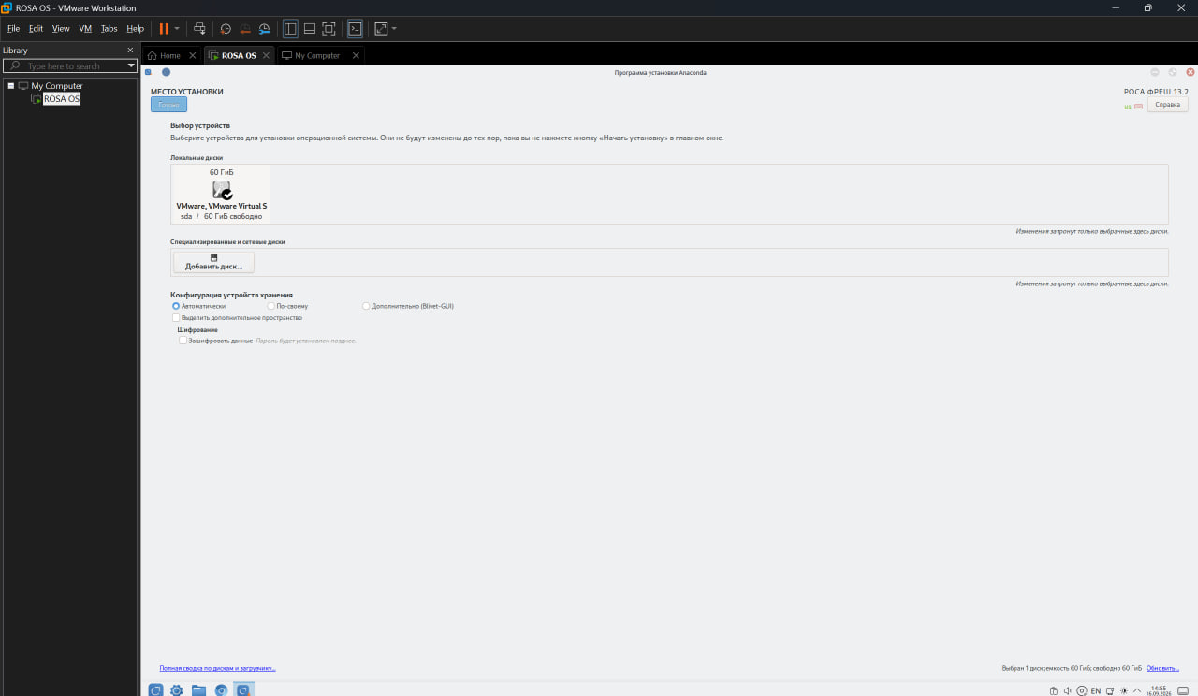
Рисунок 24 – Выбор диска и автоматической конфигурации хранения (место установки)
Параметры сети проверены в разделе «Сеть и имя узла»: сетевой интерфейс Ethernet (ens33) подключён автоматически, получен IP-адрес 192.168.92.128, адрес шлюза 192.168.92.2 и DNS-сервер 192.168.92.2 от встроенного DHCP-сервера VMware, задано имя узла rosa-fy3zdy, после чего настройки применены (рисунок 25).
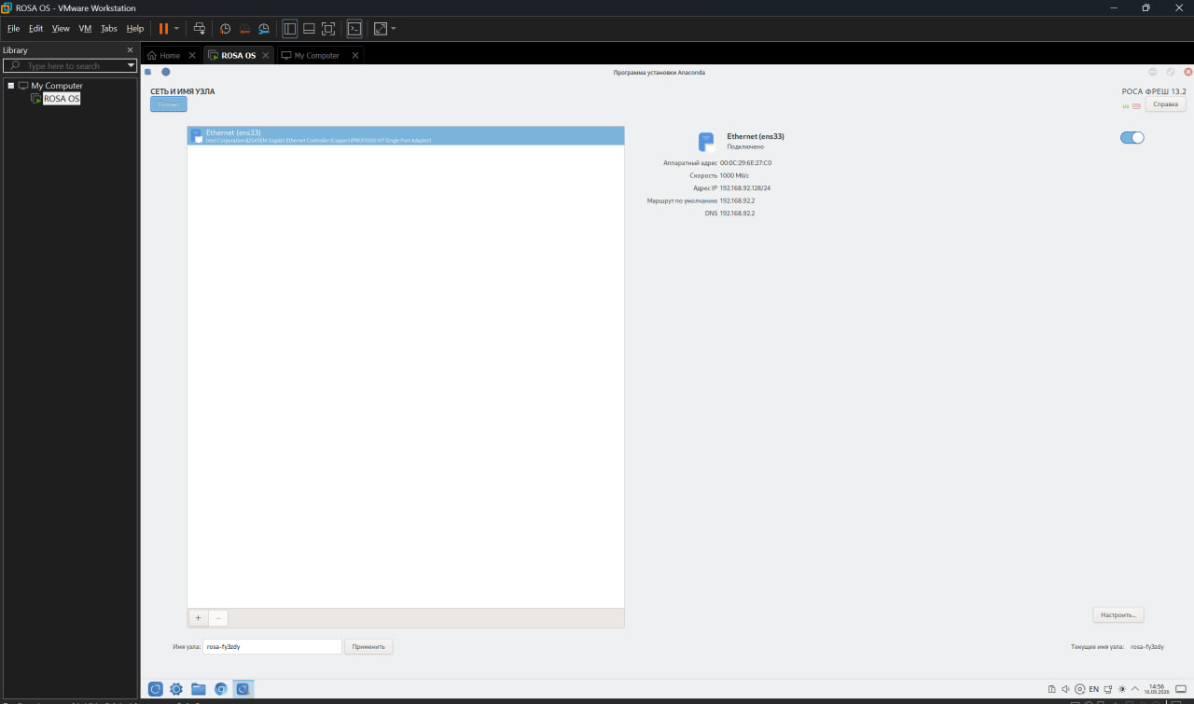
Рисунок 25 – Настройка сети и имени узла — интерфейс ens33 подключен, IP получен
После заполнения всех обязательных разделов стала доступна кнопка «Начать установку», нажатие которой запустило процесс копирования файлов на диск и настройку системы. Ход установки отображается индикатором прогресса на экране «Ход установки» (рисунок 26). В процессе установки автоматически созданы все необходимые разделы диска, а также выполнены настройки учётных записей и сетевых параметров, заданные на предыдущих шагах.
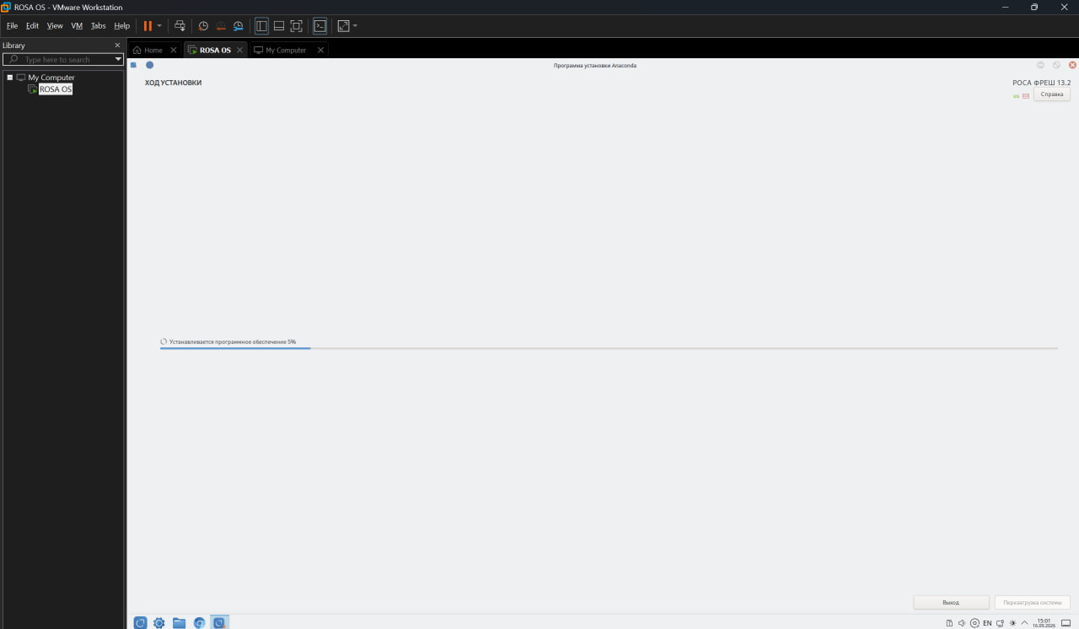
Рисунок 26 – Ход установки операционной системы — индикатор прогресса копирования пакетов
По окончании установки система предложила выполнить перезагрузку, которая и была инициирована нажатием соответствующей кнопки. После перезагрузки и загрузки установленной системы открылся экран входа (дисплейный менеджер SDDM) с плиткой пользователя Floridova Alina, что подтверждает успешную установку ОС «РОСА Фреш» и готовность системы к работе после ввода пароля пользователя (рисунок 27).
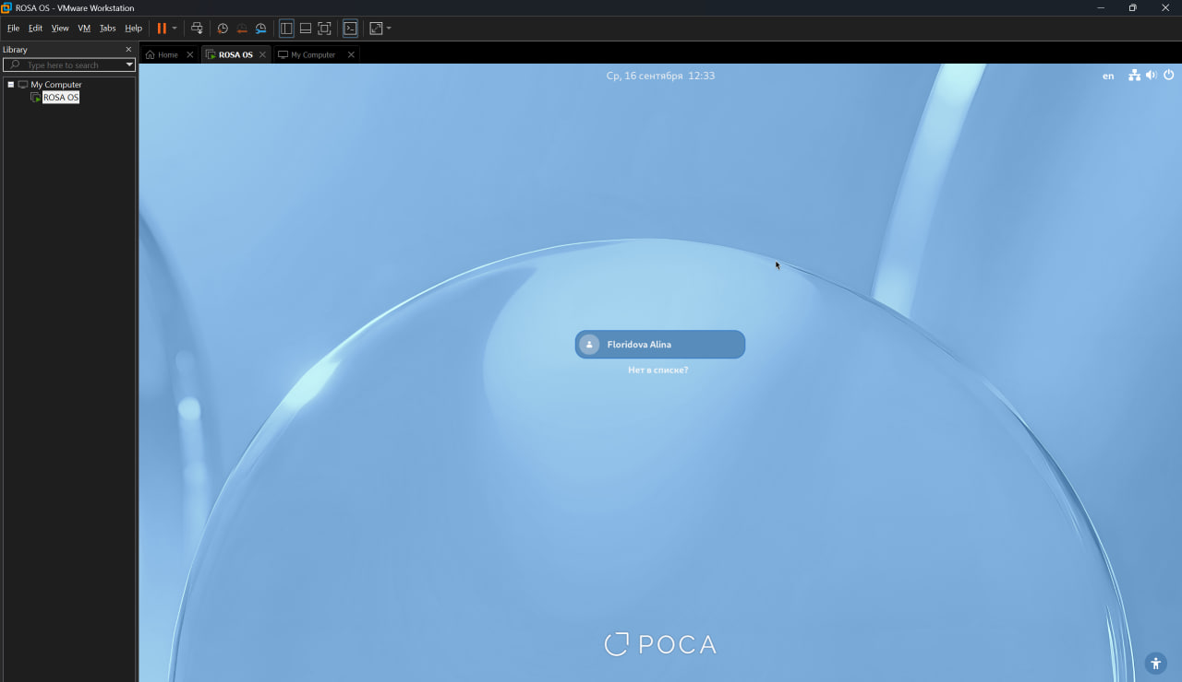
Рисунок 27 – Экран входа в установленную ОС «РОСА Фреш» — пользователь Floridova Alina
ЗАКЛЮЧЕНИЕ
В ходе выполнения практической работы получены практические навыки установки операционной системы на базе ядра Linux на виртуальную машину: в среде VMware Workstation Pro 26H1 создана виртуальная машина ROSA OS с заданными параметрами (8 виртуальных ядер ЦП, 16 ГБ оперативной памяти, контроллер SCSI LSI Logic, виртуальный диск SCSI объёмом 60 ГБ, сетевой адаптер в режиме NAT), подключён установочный ISO-образ и выполнена установка ОС «РОСА Фреш 13.2» в режиме live.
В процессе установки последовательно изучены и пройдены все основные этапы установщика Anaconda, характерные для дистрибутивов семейства Red Hat: выбор языка, принятие лицензионного соглашения, автоматическая разметка диска, настройка сетевого подключения и имени узла, задание пароля суперпользователя root с разрешенным входом по SSH, создание учётной записи обычного пользователя с правами администратора. Особенности установщика, связанные с явным заданием пароля root и обязательным принятием лицензии, рассмотрены и учтены при прохождении установки.
Сетевой адаптер, настроенный в режиме NAT с самого начала создания виртуальной машины, автоматически получил IP-адрес, адрес шлюза и DNS-сервер от встроенного DHCP-сервера VMware, что обеспечило работоспособность сетевого подключения в гостевой системе без дополнительной ручной настройки. После завершения копирования файлов и перезагрузки система успешно дошла до экрана входа в ОС с предложением выбрать пользователя Floridova Alina, что подтверждает успешную установку. Цель практической работы достигнута, поставленные задачи решены.
СПИСОК ИСПОЛЬЗОВАННЫХ ИСТОЧНИКОВ
1 ОС «РОСА» : официальный сайт компании ООО «НТЦ ИТ РОСА». – URL: https://rosa.ru/ (дата обращения: 17.09.2026).
2 ROSA Desktop.Fresh (РОСА Фреш) : описание продукта // TAdviser. – URL: https://www.tadviser.ru/index.php/Продукт:ROSA_Desktop.Fresh_(РОСА_Фреш) (дата обращения: 17.09.2026).
3 РОСА ФРЕШ 13 — когда нет цели, а есть только путь // interface31.ru. – URL: https://interface31.ru/tech_it/2025/04/rosa-fresh-13-kogda-net-celi-a-est-tol-ko-put.html (дата обращения: 17.09.2026).
4 Configuring Network Address Translation // VMware Workstation Pro Documentation. Broadcom. – URL: https://techdocs.broadcom.com/us/en/vmware-cis/desktop-hypervisors/workstation-pro/17-0/using-vmware-workstation-pro/configuring-network-connections/configuring-network-address-translation.html (дата обращения: 17.09.2026).
5 VMware Workstation Pro 26H1 Release Notes. Broadcom. – URL: https://techdocs.broadcom.com/us/en/vmware-cis/desktop-hypervisors/workstation-pro/26H1/release-notes/vmware-workstation-pro-26h1-release-notes.html (дата обращения: 17.09.2026).

